Después de una larga gestión, encabezada por nuestro presidente D. Sebastián Muntaner, la Penya Ciclista Establiments asegura la continuidad de éste proyecto, presentando a los nuevos patrocinadores para las temporadas 2016 y 2017.

Los patrocinadores para estas temporadas serán:

-Metal Blinds
-Eléctrica Establiments
-Telcoma automations
-Climatización y Gas S.L.
-Lubrimallorca S.L.
-Cepsa
-Kitmaker
-3-G Hidráulica​
-Baima Rótulos Luminosos
-Bar Es Pou
-Sa Mata
-S'Olivaret
-Panadería y Pastelería Trías
-Gràfic 68
-Felt
-Cycling Planet

Una vez zanjada la cuestión de los patrocinadores, ya nos hemos puesto en contacto con la empresa inverse para la confección de la ropa, siendo el diseño el que se muestra en la imagen.
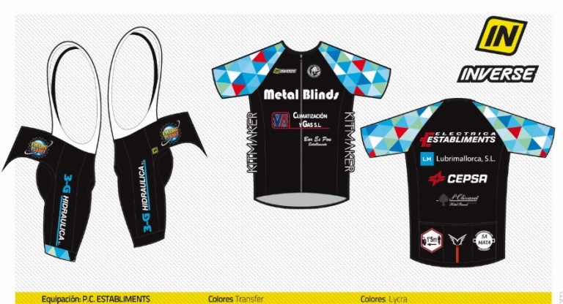

Agradecemos muy efusivamente la confianza que nos aportan nuestros colaboradores, y por parte de nuestro equipo, no dudaremos en llevar su nombre a lo más alto de los pódiums ciclistas de Mallorca.

